项目编号：0108-2019-2021
审核员现场审核记录一
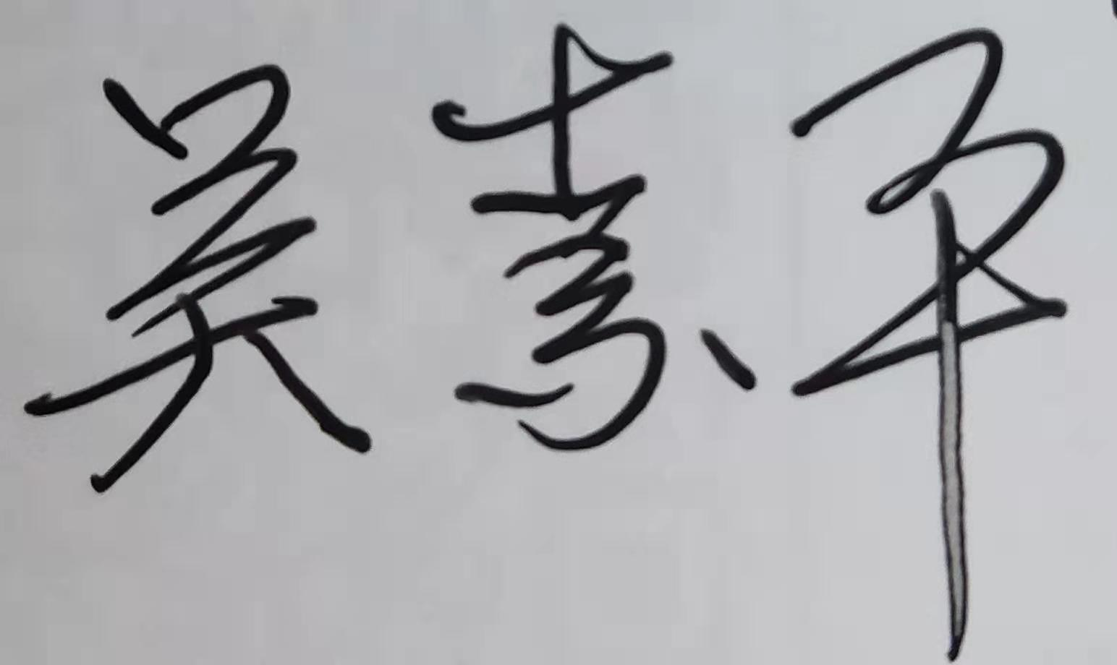
企业名称：江苏兴华胶带股份有限公司
审核员： 吴素平 审核日期2021年07月13日
序号 | 审核内容  及抽样要求 | 对应的  标准  条款 | 审核记录  及说明 | 审核  部门 | 是否列入  不符合项
1 | 了解企业建立测量管理体系一年来的运行情况？企业的产品质量、测量设备和测量过程是否持续满足顾客的测量要求？  企业建立测量体系后取得了哪些成绩？  企业在产品质量、物料交接、能源、安全、现场管理等方面是否有顾客投诉、纠纷、处理等状况。  对投诉的处理情况：  产品有否增加？ | 5.2顾客为关注焦点 | 自去年年审以来的一年，企业的测量管理体系运行能持续满足标准要求，企业的产品质量、测量设备和测量过程能持续满足顾客的测量要求。  企业目前尚未接到客户在产品质量、物料交接、能源、安全、现场管理等方面的顾客投诉、纠纷。  产品无新增种类。 | 质保部  办公室 | 否
2 | 管理体系在实现获证客户目标和各管理体系的预期结果方面的有效性。 | 5.3质量目标 | 查JSXH/MM-2019《测量管理手册》规定了公司的测量管理体系管理方针及质量目标七项一致，有具体指标可测量，每月统计一次，查JSXH/MR-02-02(A)《测量目标完成情况表》已由质保部统计考核至06月份，均达标。 | 质保部  办公室 | 否
3 | 企业内审和管理评审情况？ | 8.2.3测量管理体系审核  5.4管理评审 | 企业于2021年06月(15-16）日，组织了测量体系的内部审核，分两组对体系涉及的所有部门、生产车间进行了全要素的审核，共发现了二个次要不符合项和四项观察项，并在规定的时间里完成了整改。  企业于2021年07月02日开展了测量管理体系的管理评审，会议由企业总经理魏伟主持，根据管理评审内容的要求，管代侯彩霞质量总监及各部门汇报了相应的评审输入工作完成情况，总经理作了评审总结报告，评审结论肯定了建立的测量管理体系的充分性、有效性和适宜性，质量目标是适宜的，并形成了管理评审报告，管理评审输出两条事项，制定了《2021年管理评审输出事项改善报告》，输出一项事项，规定了责任部门、实施对策及完成日期，此项事项规定完成日期为2021年08月，现已于07月10日提前完成了整改，效果确认良好，满足要求。 | 质保部  办公室 | 否
4 | 企业是否对计量确认过程和测量过程按照计划频次进行持续监视？ | 8.2.4测量管理体系的监视 | 企业对计量确认过程和测量过程按照计划频次进行了持续监视。检查对列入体系管理高控测量过程按《测量过程控制规范》的要求进行监视，见PVC拉伸强度测量过程《测量过程监视统计记录表及控制图》。 | 质保部 | 否
5 | 企业对上年度不符合项纠正措施完成情况？ | 8.3不合格控制 | 上年对企业审核中未开不符合项。 | 质保部 | 否
6 | 企业如何实现测量管理体系持续改进？ | 8.4改进 | 企业通过内部审核、管理评审等方式识别监视、评价改进的机会，进行持续改进。在关键测量过程的核查方面，使用了统计技术。 | 质保部 | 否
7 | 强制检定 | 计量法制要求 | 抽查相关部门质量记录基本均能采用法定计量单位满足要求。  企业强检计量器具共33台件，用于安全防护的压力表9只及贸易结算的衡器（电子秤、电子吊秤）24台，都进行了强制检定，抽查了其中的Ⅲ级，型号0CS-5,编号XHF020的电子吊秤，检定日期2021年04月06日，有效期至2022年04月05日；2.5级，0-1.2MPa,编号XHF062的压力表，检定日期2021年06月09日，有效期至2021年12月08日，均在有效期内使用，企业的产品非定量包装产品。 | 质保部  办公室 | 否
8 | 公司对标志的使用，符合相关标准和规定。公司测量管理体系认证证书是否用于企业形象广告宣传：对企业产品招投标有哪些帮助？ | 认证证书标识的使用 | 公司对标志的使用，符合相关标准和规定。公司测量管理体系认证证书主要用于企业形象广告宣传，以及用于市场开发、企业实力展示等。 | 办公室 | 否
9 | 组织机构及资质的变更情况 |  | 一年来，企业的组织机构及资质无任何变更。 | 办公室 | 否

